Кременецька спеціалізована школа І-ІІІ ступенів №2

Конспект уроку
в 11 класі
на тему:
„Verliebt-verlobt-verheiratet“

Підготувала:
вчитель німецької мови
Степанюк Н.В.

Тема: Verliebt – verlobt - verheiratet
Мета:
Навчальна: вчити учнів висловлювати власні думки, відстоювати власну думку, вчити використовувати новий лексичний матеріал у мовленні монологічному та діалогічному та при сприйнятті на слух.

Розвивальна: розвивати навички читання, аудіювання та дискутування, розвивати вміння розуміти основну інформацію з почутого та культуру мовлення учнів.

Виховна: виховувати повагу до думок інших людей.

Обладнання уроку: картинка до теми, аудіозапис, роздатковий матеріал з вправами.

Хід уроку
І Організаційний момент. Введення учнів в атмосферу іншомовного мовлення.

1.Schaut bitte das Bild an und beschreibt es mit der Hilfe von Stichwörtern:

Frühling – See – kühl – die Bank – das Liebespaar - erwärmen – genießen – am Horizont – Verlobung – Ring – der Verbündete – das Leben .
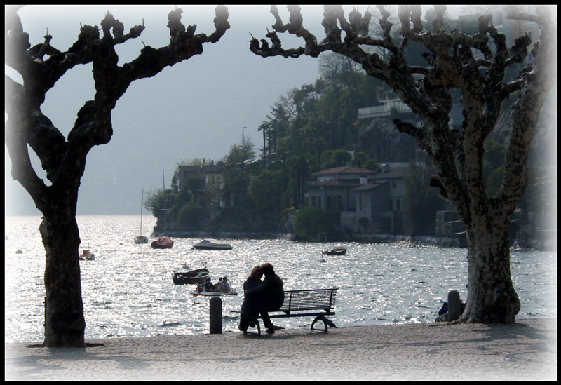

2. Eure Hausaufgabe war eigene Gefühle zu beschreiben, zwar eure Liebeskummer.
Lohnt sich Liebeskummer oder nicht?
( Die Schüler lesen ihre Aufsätze vor).

- Für mich Liebeskummer ist eine Zeitverschwendung. Es ist ein doofes und schreckliches Gefühl und man muss das erwischen, Es bringt nichts, wenn man jeden Tag heult und weint. Man muss einen Verbündeten finden oder auch vielleicht neue Liebe. Wenn ich Liebeskummer habe, tue ich etwas gutes, gehe ich mit meiner Freundin spazieren oder höre laut Musik. Liebeskummer macht uns stärker.

ІІ. Основна частина уроку.
Активізація опорних знань. Оголошення теми та мети уроку.

1. Аудіювання.
Hört bitte den Dialog zu und macht bitte die Aufgabe zum Hörtext.

Liebeskummer

Maja: ja und sie hat sich seit Montag bei dir nicht gemeldet?

Frederik: Am Dienstag haben wir noch miteinander telefoniert. Sie hat gemeint, sie möchte unsere Situation bis Mittwoch überdenken und mich übermorgen, also am Donnerstag anrufen.

Maja: Das war doch erst vorgestern.

Frederik: Ja – das stimmt, doch seit Mittwoch sitze ich wie auf Nadeln!

Maja: Und sie hat sich gestern gemeldet?

Frederik: Nein. Dann habe ich sie angerufen. Sie hat nicht abgehoben.

Paul kommt in das Zimmer.

Paul: Wie lange dauert euer Gespräch denn noch? Wir wollten doch gemeinsam essen gehen, Maja!

Maja: Paul!!!

Frederik: Musst du das erwähnen? Ich werde nie wieder mit einer Frau gemeinsam essen gehen. Wir sind am Freitag immer gemeinsam essen gegangen und heute ist Freitag. Die Welt ist so grausam!

Paul: Tut mir leid, Frederik… Ich wusste nicht, dass du Probleme mit einer Frau hast!

Frederik: Bitte sprich nie wieder über Frauen!

Paul: Jetzt übertreibst du aber! Ich glaube, ich gehe alleine essen!

Maja: Paul, sei nicht so ungeduldig! Das ist tragisch, wenn die Beziehungen in die Brüche gehen. Vielleicht meldet sich die schöne Dame ja am Samstag. Wann habt ihr euch denn kennengelernt?

Frederik: Am Sonntag vor zwei Wochen. Aber wir waren schon so gut wie verheiratet.
R F
1.Frederik hat Liebeskummer.
2.Die Frau sollte über die Beziehungen nachdenken.
3.Frederik wollte sie anrufen.
4.Paul wollte zusammen mit anderen ins Restaurant gehen.
5.Paul wußte von Frederiks Problem.
6.Frederik hat einen Wunsch etwas mit anderen Frauen zu unternehmen.
7.Maja bittet Paul geduldig zu sein.
8.Frederik hat seine Freundin vor drei Wochen kennengelernt.
9.Sie waren schon so gut, wie ein Brautpaar.

2.Verliebt – verlobt – verheiratet .
Was meint ihr zu diesem Thema?
Wir lesen die Meinungen von anderen Schülern aus Deutschland.

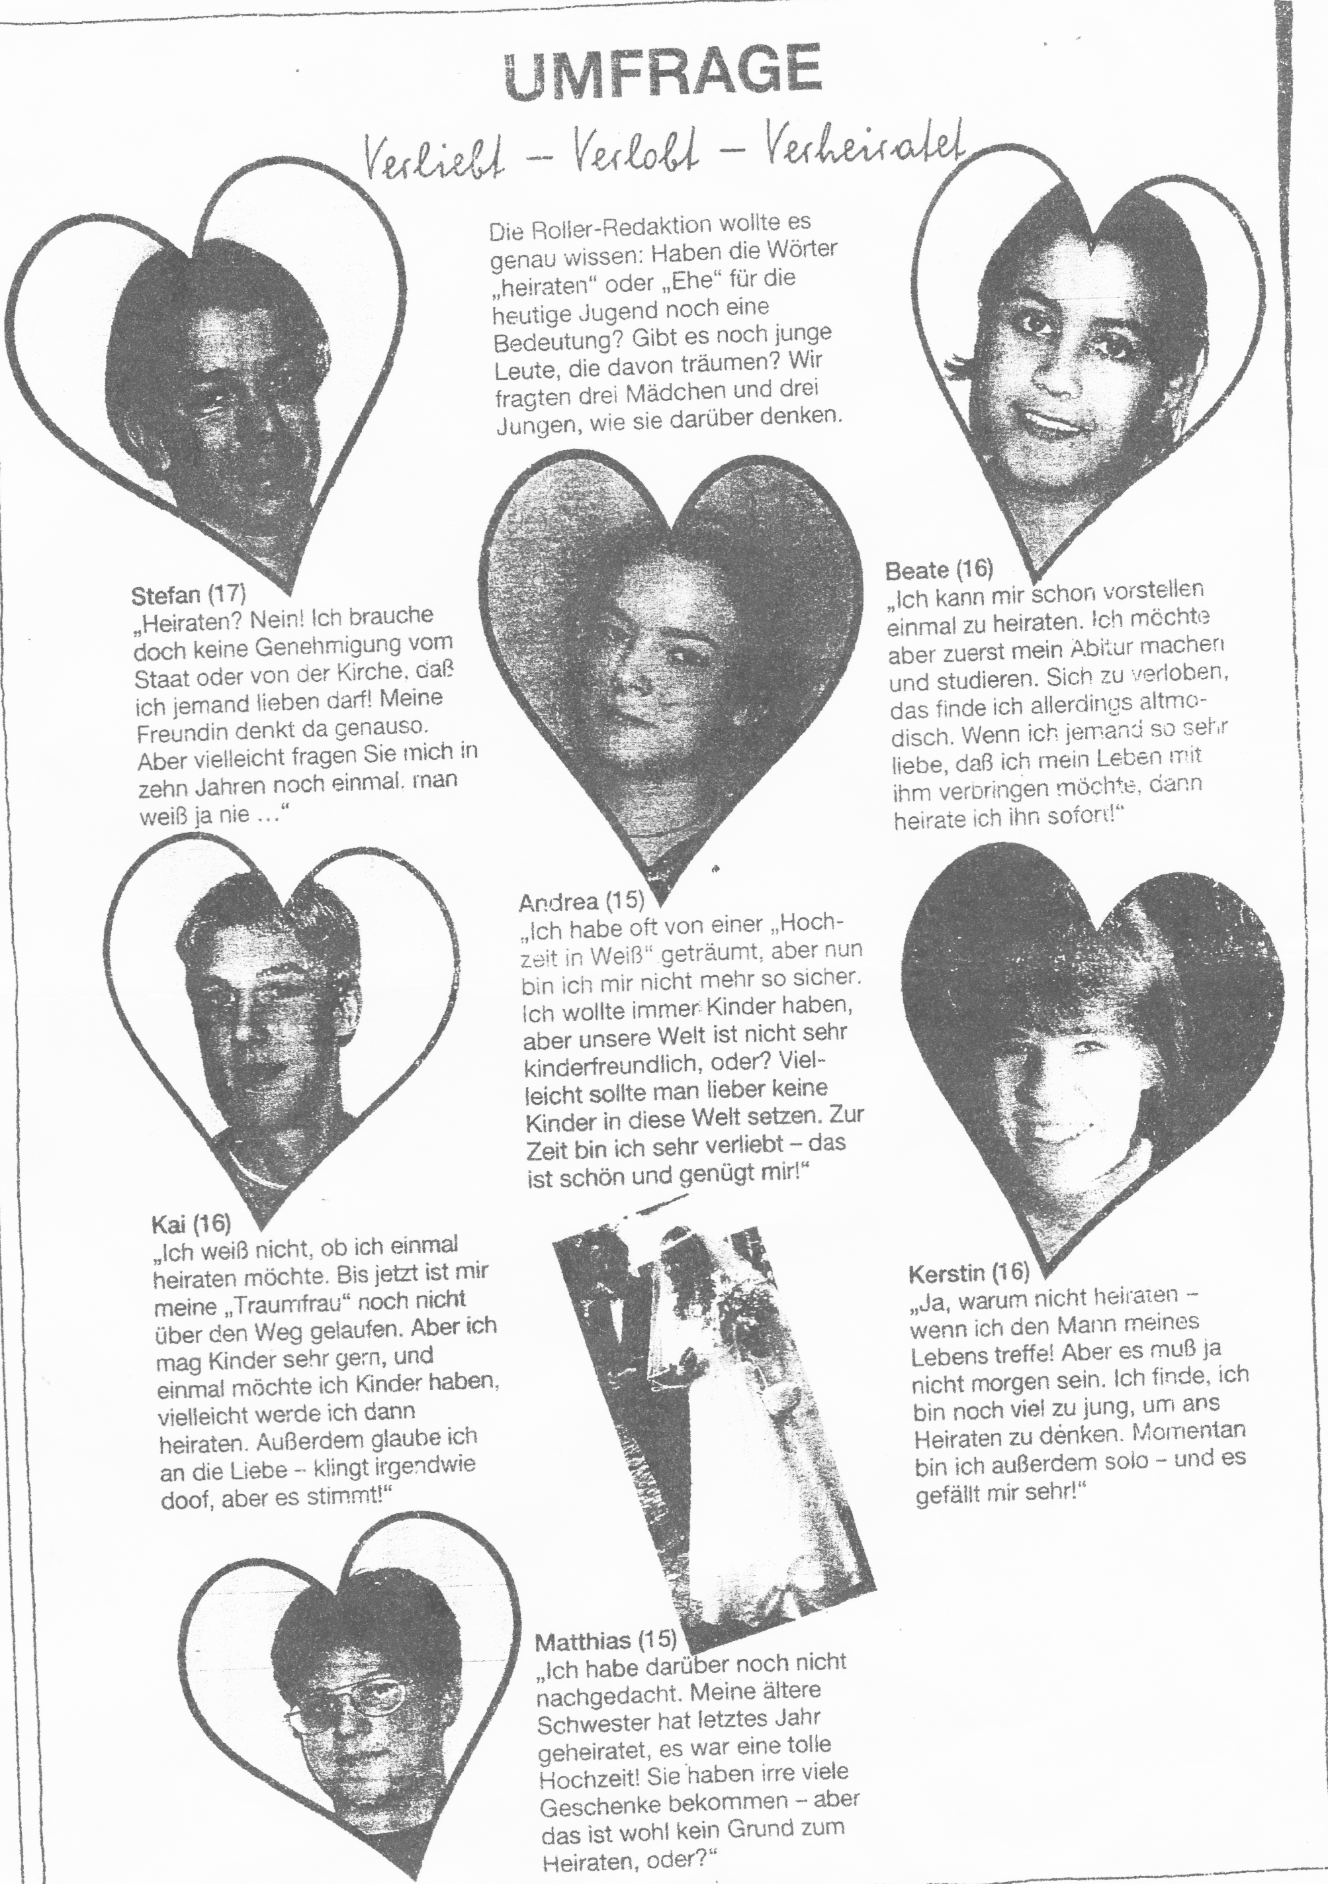
3.Richtig oder falsch.

1. Matthias möchte heiraten, weil man zur Hochzei so viele tolle Geschenke gibt.

2. Andrea hat Angst die Kinder zu bekommen.

3. Beate heiratet sich, egal ob sie noch studiert.

4. Stefan ist nicht 100 Prozent sicher, dass er nicht heiratet.

5. Stefan meint, Liebe muss vom Staat genehmigt werden.

6. Kerstin hat einen Freund und sie möchte heiraten.

7. Kai zweifelt sich, ob es eine Liebe exsistiert.

4. Äußert bitte eure Meinungen zum Thema „ Verliebt – verlobt – verheiratet „

- Heiraten, nein, danke! Ich bin noch zu jung für Heiraten. Wenn ich liebe, brauche ich keine Genehmigung vom Staat.

5. Momentan wäre es nicht schlecht, wenn wir eine Diskussionsduell machen. So wie ich bemerkt hatte, ihr habt ganz verschiedene Meinungen.
Wir erinnern uns an Redemittel für eine Diskussion und diskutieren zu einer Situation.

Die Mutter sagt zu dem Sohn, dass er heiraten soll, weil sie die Enkel endlich bekommen will und er schon 28 Jahre alt ist und ist genug reif, um eine eigene Familie aufzubauen. Der Sohn hat ganz eine andere Meinung.

( Die Rollen wurden so verteilt, dass die Meinungen der Teilnehmer nicht miteinander stimmen. Deshalb müsste man für die Position kämpfen, mit der man nicht einverstanden ist ).

Redemittel zum Diskutieren

1. seine Meinung ausdrücken
- Meiner Meinung nach …
- Ich bin der Meinung, dass …
- Ich denke, dass …
- Ich glaube, dass …
- Ich finde, dass …
- Ich meine, dass …
- Am Wichtigsten finde ich, dass …

2. Zustimmung ausdrücken

- Der Meinung bin ich auch.
- Ich bin ganz deiner/ Ihrer Meinung.
- Das stimmt.
- Das ist richtig.
- Da hast du recht./ Da haben Sie recht.
- Ich würde auch sagen, dass …
- Ich sehe das genauso, dass …
- Ich bin einverstanden, dass …

3. Widerspruch ausdrücken

-Das stimmt meiner Meinung nach nicht.
- Der Meinung bin ich nicht.
- Das ist nicht richtig.
- Das finde ich nicht.
- Ich sehe das anders.
- Da muss ich dir/Ihnen widersprechen.
- Ich stimme nicht zu, dass …
- Es stimmt einfach nicht, dass …
- Ich bin anderer Meinung. Ich denke, dass …
- Es ist Unsinn/ Quatsch!
- Ich bin überhaupt nicht dieser Meinung!

4. Zweifel ausdrücken

- Also, ich weiß nicht …
- Stimmt das wirklich?
- Ich habe da so meine Zweifel.
- Da bin ich mir nicht so sicher.
- Das stimmt vielleicht, aber …
- Das überzeugt mich nicht ganz, dass …
- Das ist nicht ganz falsch, aber …
- Du darfst nicht vergessen, dass …
- Bist du sicher, dass…
- Du hast nicht unrecht, aber andererseits…
- Ich habe keine Ahnung.

Die Schüler drücken die Meinungen aus. Sie übernehmen die Rollen und spielen eine Gesprächsszene zwischen dem Sohn und der Mutter vor.

ІІІ. Заключна частина уроку.

1. Die Zusammenfassung
Alle haben heute sehr gut gearbeitet und zum Schluss lesen wir einpaar Zitaten über Heiraten und Liebe.

Die Liebe ist ein Traum.
Die Ehe ist Realität.
Georg Ihmann

Liebe besteht nicht darin, daß man sich anschaut,
sondern daß man in dieselbe Richtung blickt.
Antoine de Saint-Exupery (1900 - 1944), frz. Pilot und Schriftsteller

Wenn ein Mädchen heiratet,
tauscht es die Aufmerksamkeiten vieler Männer
gegen die Unaufmerksamkeit eines einzigen ein.
Helen Rowland

Wenn eine Frau die erste Geige spielt,
kann sie wenigstens nicht dirigieren.
Unbekannter Autor

Wer heiratet, kann die Sorgen teilen,
die er vorher nicht hatte.
Unbekannter Autor

2. Die Hausaufgabe ist: eine Zitate auswählen und die Meinung ausdrücken.

